Agronimus

Modelagem SOA

Autores: : Augusto Farina, Bruno Orlandin, Shawn Kawabe | Data de emissão: 30/09/2022
Revisor: | Data de revisão
FOLHA DE CONTROLE DE REVISÕES

Número da versão | Data de emissão | Registro de modificações
1.0 | 30/09/2022 | Elaboração dos Tópicos 1 e 1.1
1.1 | 07/10/2022 | Elaboração dos Tópicos 1.2, 1.2.1, 1.3 e 1.4

Índice
1 Objetivo do Documento 4
1.1 Modelo de Processo As Is 4
1.2 Modelo de Processo To Be 4
1.3 Diagrama de Casos de uso 4
1.4 Especificação de Requisitos não funcionais 4

Objetivo do Documento

Este documento tem como objetivo modelar os processos de negócio da empresa, elaborando os processos As Is, To Be, detalhamento das tarefas do processo, diagrama de casos de uso e especificação de requisitos não funcionais.

Modelo de Processo As Is
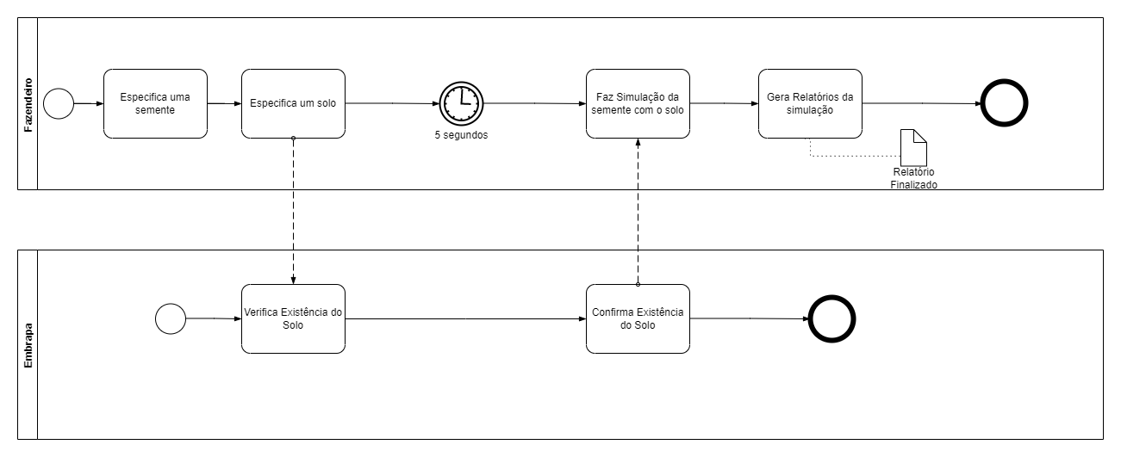

Modelo de Processo To Be

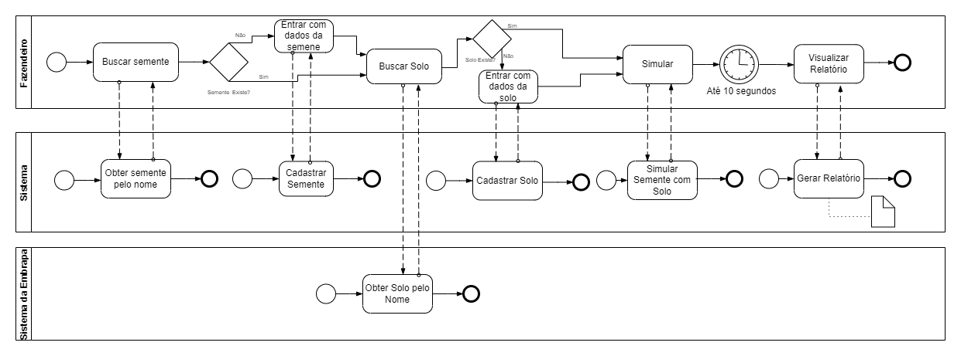

    - Detalhamento das tarefas do processo

Nome da Tarefa | Buscar semente
Dados de entrada | Nome da semente
Detalhamento do paso a paso da tarefa: | O fazendeiro acessa o sistema na função busca de sementes e digita o nome da semente.  O sistema verifica a existência da semente e devolve as mensagens:  - Dados da semente  - Semente não cadastrada
Dados de Saída: | Dados da semente

Nome da Tarefa | Entrar com dados da semene
Dados de entrada | Tipo da semente
Detalhamento do paso a paso da tarefa: | O fazendeiro entra com os dados da semente e o sistema cadastra a semente
Dados de Saída: | Semente cadastrada

Nome da Tarefa | Buscar Solo
Dados de entrada | Nome do solo
Detalhamento do paso a paso da tarefa: | O fazendeiro acessa o sistema na função busca de solos e digita o nome do solo.  O sistema verifica a existência da solo e devolve as mensagens:  - Dados do solo  - Solo não cadastrado
Dados de Saída: | Dados do solo

Nome da Tarefa | Entrar com dados do solo
Dados de entrada | Tipo do solo
Detalhamento do paso a paso da tarefa: | O fazendeiro entra com os dados do solo e o sistema cadastra o solo
Dados de Saída: | Solo cadastrado

Nome da Tarefa | Simular
Dados de entrada | Dados da semente e dados da semente
Detalhamento do paso a paso da tarefa: | O fazendeiro seleciona botão de simulação
Dados de Saída: | Dados da simulação

Nome da Tarefa | Visualizar relatório
Dados de entrada | Dados da simulação
Detalhamento do paso a paso da tarefa: | O fazendeiro seleciona relatóio da simulação
Dados de Saída: | Relatório da simulação

Diagrama de Casos de uso

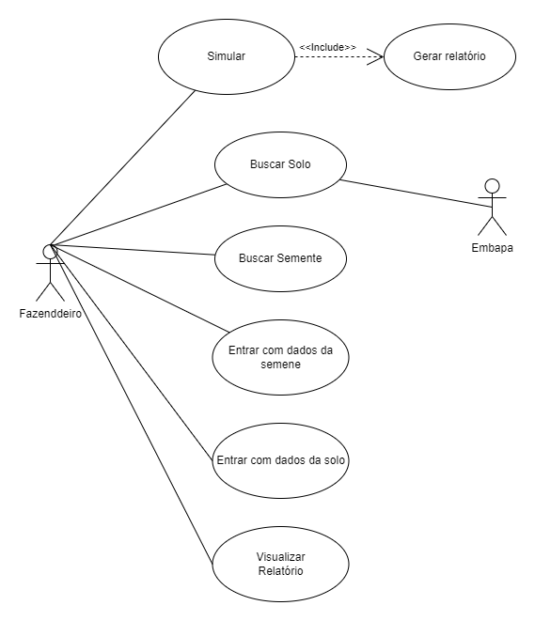

Especificação de Requisitos não funcionais

- RNF1. O software deverá garantir a escalabilidade do negócio, com maior infraestrutura como mais servidores em nuvem dependendo da demanda.

- RNF2. O software deverá garantir a integridade e segurança dos dados, gerando resultados confiáveis.

- RNF3. Deve-se garantir a disponibilidade de uso para o usuário tendo 99,9% de disponibilidade.

- RNF4. A interface utilizará padrões de UI/UX proporcionando uma experiencia agradável para o usuário

- RNF5. O software deverá garantir um bom desempenho do sistema e um bom tempo de resposta, sendo aceitável até 10 segundos de espera para simulação.

